TICKET – IDEAS

Spis treści
1 Detale pomiarowe 3
2 Posprawdzanie czcionek w apce 4
3 Strzałka cofania i następnej maszyny 5
4 Cofnięcie do drzewka z menu pomiarowego 7
5 Wizzard 10
6 Okienka wpisywania tekstu 11
7 Kopiowanie maszyn z Group A do Group B 12
8 Dodawanie serii maszyn poprzez wizzarda 13
9 Instrukcja 14
10 Terms of use 15

Detale pomiarowe
W pomiarach RAW oś x jest błędna, jednostka to Hz (raw to powinna być sec) oraz była rozjechana ta oś.
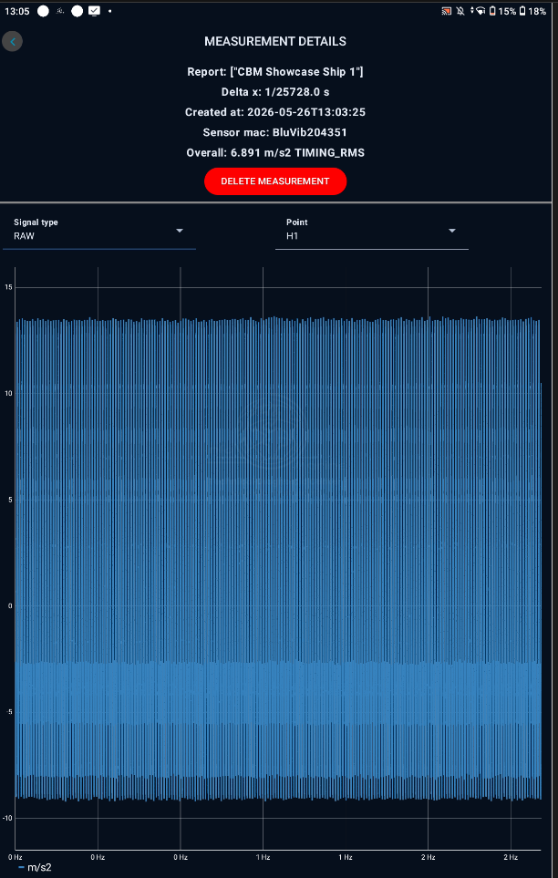
ośX, mamy 3 linie z oznaczeniem 0Hz, później 2x 1Hz, 2x2Hz - wykres czasówki powinien być w sekundach + te powtórzone linie.

Posprawdzanie czcionek w apce
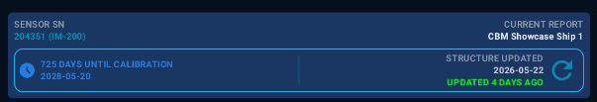
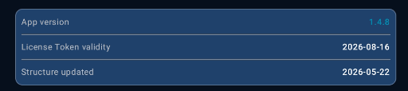
Przykłady gdy wg mnie jest użytych za dużo kolorów czcionek - np strona główna na dole mamy 5 kolorów - wg mnie wygląda to nieestetycznie a te morskie/niebieskie kolory są mało widoczne) - proponuję Sensor SN zrobić białą - tak jak current report oraz dni do kalibracji też bym zrobił białą, tak samo app version (ten niebieski jest nie spójny z resztą tabelki i tylko zwraca uwagę na coś co nie ma w sumie większego znaczenia)
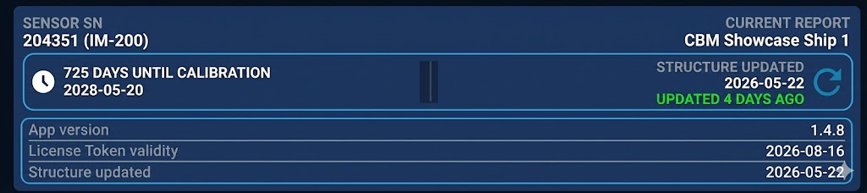

Strzałka cofania i następnej maszyny
Są mało widoczne - tą uwagę napisałem na statku ale teraz patrząc na telefonie wygląda to ok, nwm czy coś zmieniliście czy kwestia innego ekranu. Tak czy inaczej proponowałbym przy takim samym kole zrobić większą starzałkę by była wyraźna.
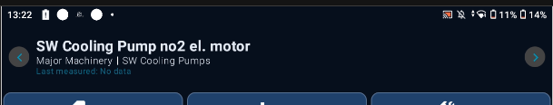
Jeśli mamy strzałkę która kieruje do następnego urządzenia (strzałka w prawo) to intuicja popdpowiada że strzałka w lewo cofnie nas do poprzedniego - ona jednak cofa nas do drzewka.
Wg mnie takie dwie strzałki które nie są analogiczne nie są również intuicyjne, porponowałbym strzałka w lewo cofa ale do poprzedniej maszyny a strzałka w prawo lecimy do następnej maszyny.
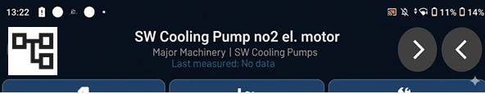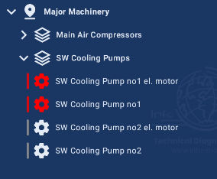

Czyli teraz było by tak: Strzałka w lewo wracam do maszyny SW Cooling Pump no1 a Strzałka w prawo, przechodzę do następnej maszyny SW Cooling Pump no2.
Jeżeli jestem w 1 maszynie z group no to strzałki w lewo nie ma (nie ma maszyny do której mógłbym się cofnąć w tej group). I analogicznie jeżeli jestem w ostatniej maszynie w group to strzałki w prawo nie ma (nie ma maszyny do której mógłbym przejść dalej w tej group).
Dodałbym również przesuwanie ekranu na tej zasadzie - w prawo to następna maszyna w lewo poprzednia. (Ale tylko w obszarze danej group).

Cofnięcie do drzewka z menu pomiarowego
Ok, powiedzmy że mam 3- 4 place, w każdym z tych place po 3-4 group no i w każdym z tych group po 10 maszyn.
I teraz tak powiedzmy że rozwinąłem sobie wszystkie te place, group itd.
Wchodzę recznie w którąś z tych maszyn (Place 1, Group 1).
Wychodzę z tej maszyny, wracam do drzewka.
I wyszystkie inne group, place są pozamykane, widzę otwarty tylko ten Place i tą Group z której przed chwilą wyszedłem.
To samo miało by się dziać gdybym wszedł QR kodem.
Uwaga pokazuję:
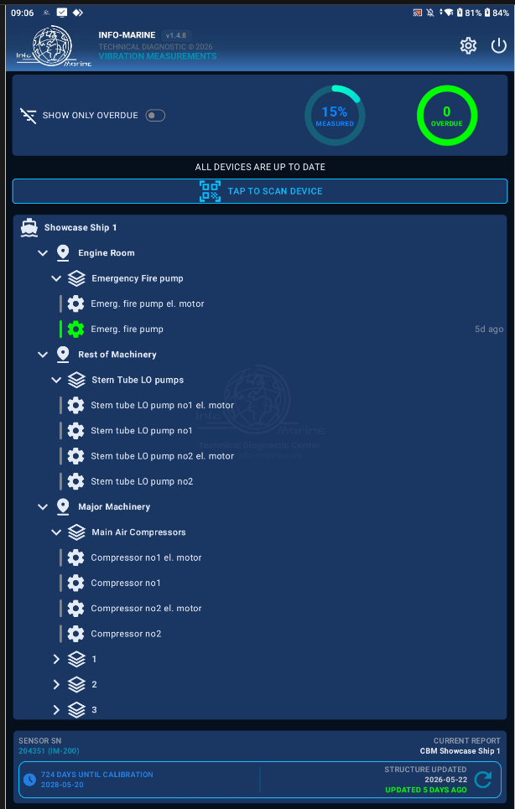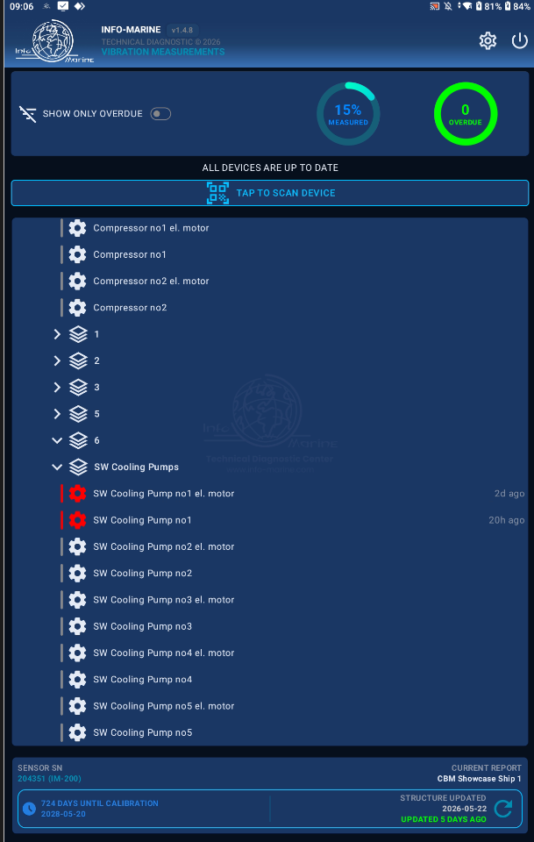
I powiedzmy że mamy taką sytuację, user wchodzi teraz za pomocą QR kodu lub klikając w maszynę SW Cooling Pump no1 el. motor.

Po wyjściu z tej maszyny (powrót do menu drzewka) powinien zobaczyć to:
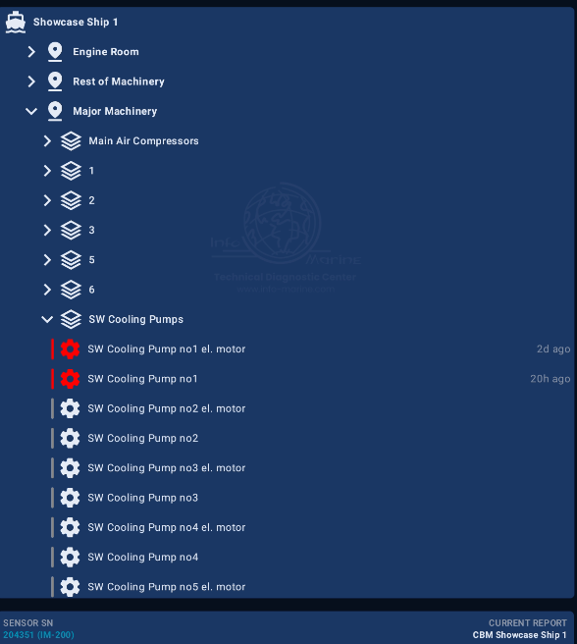
Wszystkie inne place, group pozamykane.
Proponuję takie rozwiązanie by po cofnięciu to co było rozwinięte zamykało się na drzewku a jedynie maszyna z której się cofamy (i jej place, grupa) były rozwinięte, maszyna z której się cofnęliśmy jest widoczna.

Wizzard
Dodawanie maszyn z tabletu- dodając maszynę w danej grupie dostajemy nazwę grupu do której "doklejamy" wybrane elementy (pump, no1, el motor itp) nazwa grupy zazwyczaj jest w liczbie mnogiej a maszyna dodawana jest jedna przez co zawsze trzeba usunąć "s". Więc otwierając okno usuwasz "s" dodajesz "no1 el. motor" po czym patrzysz a tam znowu te usunięte "s".
Dodają poszczególne elementy nie powinno wracać do bazowej nazwy grupy brać to co jest tam już wpisane w tym polu tekstowym. OK można usunąć “s” na koniec dodawania ale wtedy trzeba rękawicą wcelowywać, te okienko jest małe a rękawice nie ułatwiają więc IMO do zmiany jak opisałem.
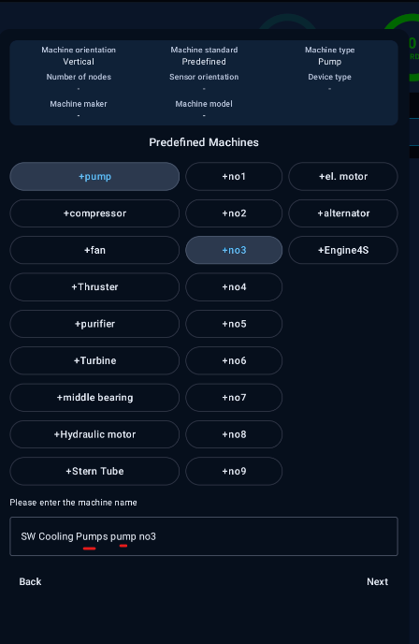
W nowym wizzardzie mam tak że jak kliknę “+pump” lub cokolwiek z lewej kolumny to to mi się dopisze do nazwy. W starym wizzardzie jak widział w poroponowanej nazwie, nazwę taką jak z lewej kolumny to jej nie dodawało na nowo tylko ewentualnie zmieniało z Pumps na pump.

Okienka wpisywania tekstu
Okienko do wpisywania tekstu też bym dał większe- każde okienko do wpisywania tekstu, czy to do nowej maszyny czy edycji, na telefonie to wygląda ok ale na tablecie tam jest masa miejsca więc mogłoby być duże dla wygody, jak trzeba zmienić numerek to jeździsz tym palcem po ekranie a i tak wygodniej mi było usuwać pół nazwy i wpisać niż próbować trafić w odpowiednie miejsce.

Kopiowanie maszyn z Group A do Group B
Czasem analogiczne maszyny są w kilku grupach, np tutaj robiłem purifiery z ręki bo (predefiniowane były nieodpowiednie tutaj) i wygodniej by było zamiast robić drugi taki sam tylko z inną nazwą skopiować taką machine do inne group i jedynie zmienić nazwę.
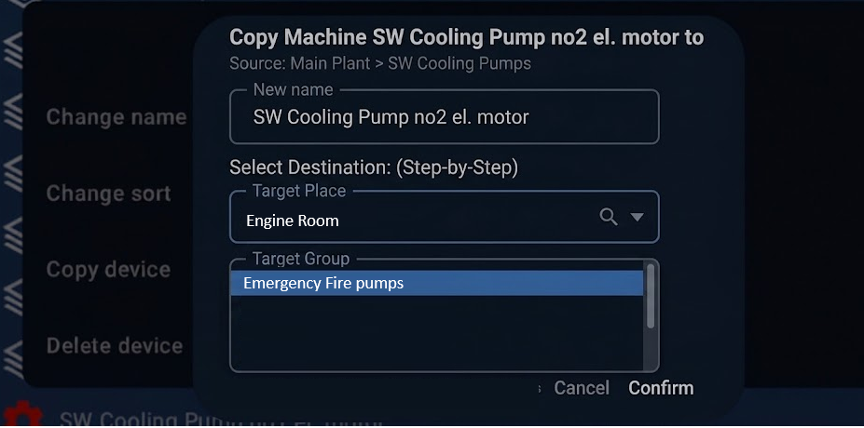

Dodawanie serii maszyn poprzez wizzarda
Aktualnie jeśli mamy np 3 sety danej pompy to robimy silnik no1, później pompę no1. Kopiujemy silnik i pompę 2 razy następnie zmieniamy nazwy.
W opcji dodawania urządzeń mamy do wyboru do doklejenia do nazwy "no1", "no2" itd.. Proponuję by przy wyborze no3 dodawało wszystkie poprzednie numery z takim samym ustawieniem jak ten który wybraliśmy (czyli robię najpierw silnik no3, następnie pompę no3 i mam odrazu silnik no1, silnik no2, silnik no3, pompa no1, pompa no2, pompa no3). Zaoszczędzi nam to kopiowania i edycji.
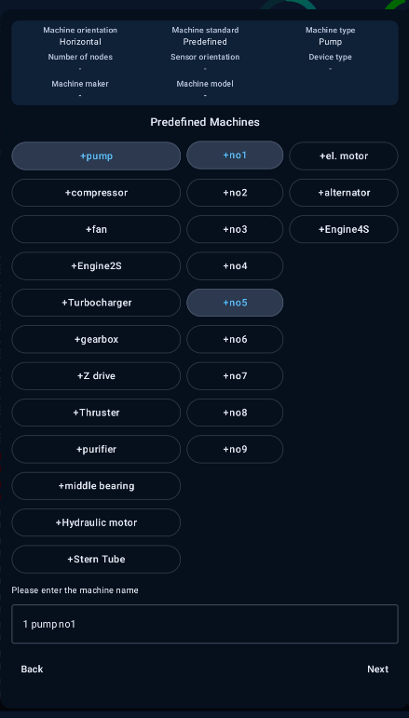
Może taka opcja. Zaznaczam +no1 i + no5. I to trigeruje stworzenie mi 5 takich samych maszyn o nazwach od no1 do no5.

Instrukcja
Dodanie do widoku głównego (obok zębatki znaczek i) krótkiej instrukcji w pdf z podstawowymi informacjami typu jak mierzyć, jak aktualizować strukturę, jak wysłać danę itp. taki manual do tabletu podpięty pod apkę w pdfie czy tam w wyświetlaniu apkowym jak wolicie. Tak by załoga miała zawszę instrukcję pod ręką. Proponowałbym jednak krótszą wersję takie najważniejsze rzeczy żeby były czytelne. Długą wersję najwyżej możnaby było wrzucić w ustawieniach gdzieś. Tutaj np ziomek notował co mówię bo się bał że zapomni i zapewnienia że dostanie manuala były niewystaczające. Myślę też że to duża wygoda jakby nie musieli szukać tych manuali po skrzynkach czy tam kompach.
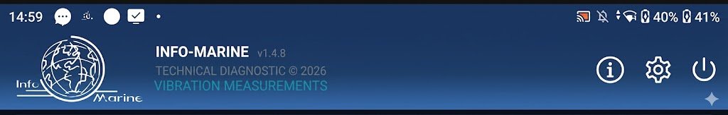
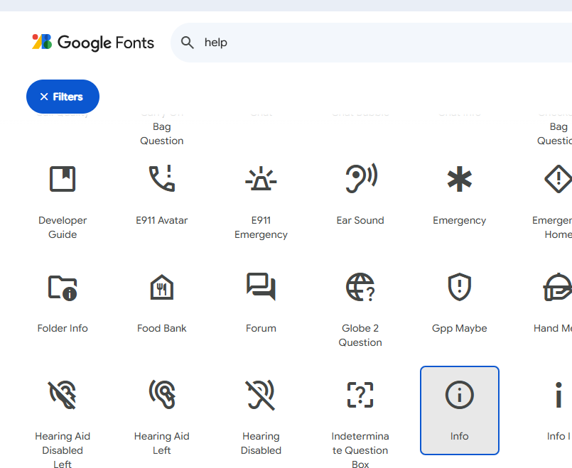

Terms of use
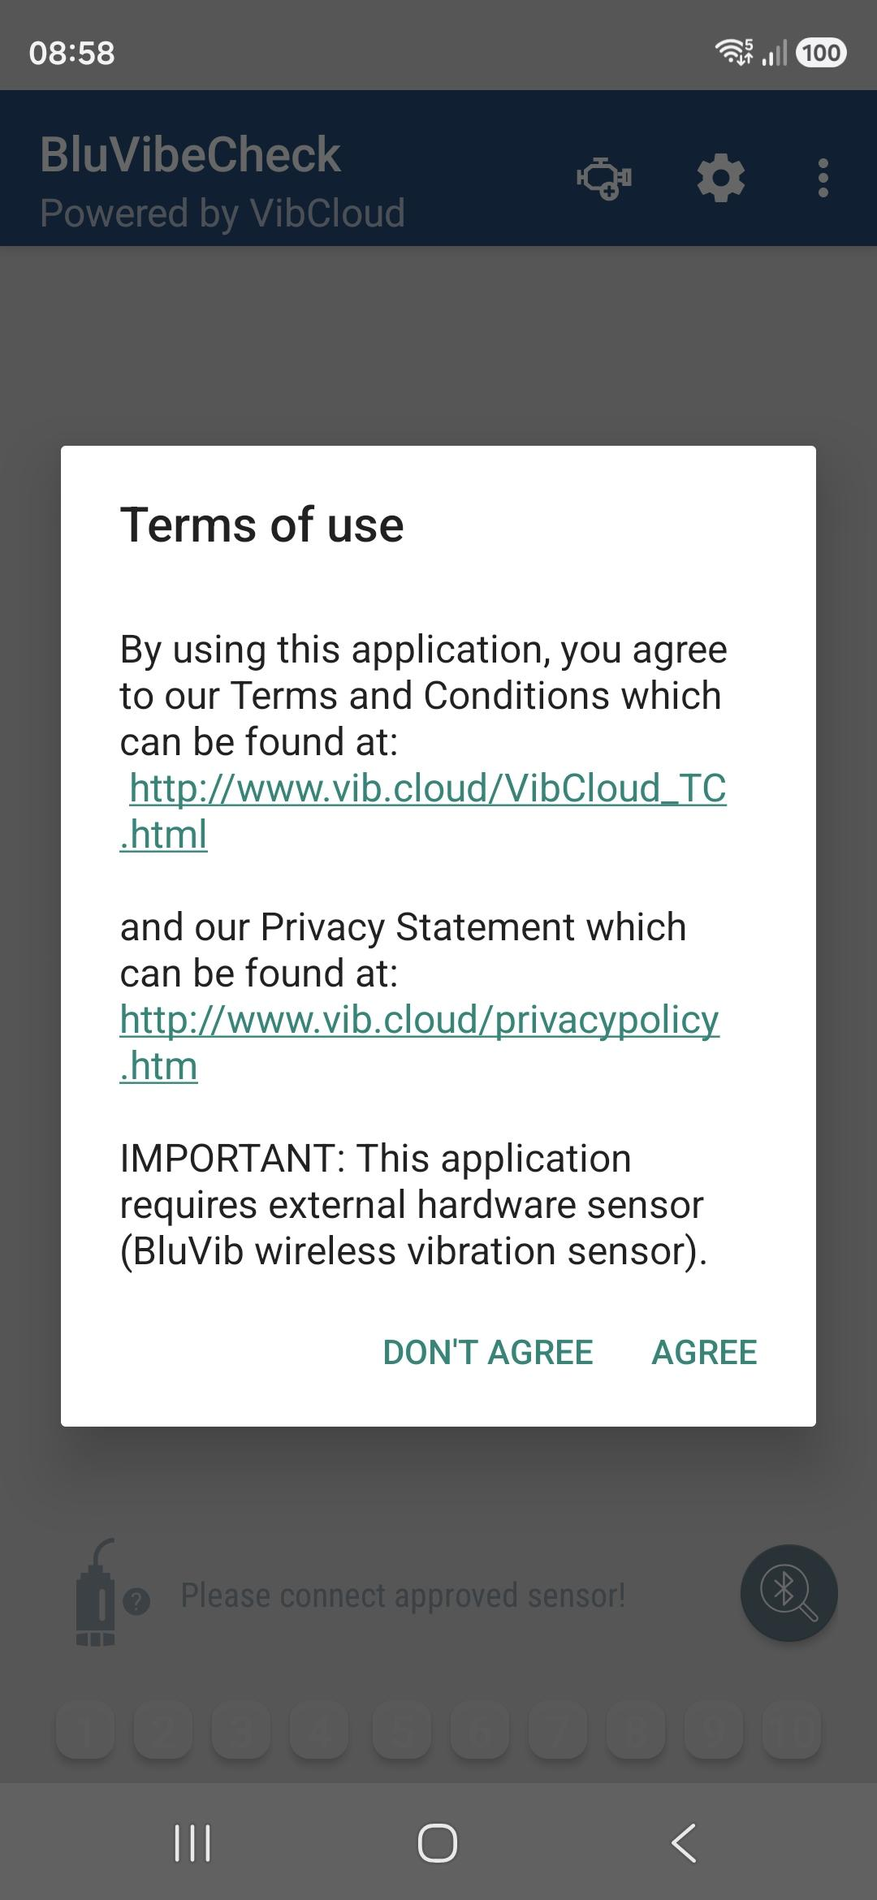
Zauważyłem że sensor-works ma takie okienko przed pierwszym uruchomieniem ich apki. Zakładam że to jakieś kwestie formalno-prawne. Może i u nas by się coś takiego przydało?

